|  |  |  |
| --- | --- | --- |
| TRƯỜNG ĐH THỦY LỢI  KHOA CNTT  **BỘ MÔN HTTT** | **ĐỀ THI MÔN HỌC**  **Nền tảng Web**  *Hình thức thi: Vấn đáp*  *(dựa trên kết quả Bài thi thực hành)*  *Thời gian làm bài thực hành: 75 phút*  **Mã đề:** XYZ | **BỘ MÔN DUYỆT** |

*Mã sinh viên: Họ và tên:*

**Phần Hướng dẫn sinh viên:**

* Sinh viên được phép sử dụng Máy tính cá nhân và 1 Tài liệu in duy nhất (có ghi rõ Họ tên, Mã SV). Mọi hình thức sử dụng Internet là không được phép và sẽ bị đình chỉ thi nếu bị phát hiện.
* Sinh viên tạo thư mục lưu trữ bài thi theo cú pháp: **CSE391_MaSV** trong ổ đĩa có tên SINHVIEN hoặc tự chọn nếu sử dụng máy tính cá nhân.
* Kết thúc phần thi thực hành, sinh viên mở sẵn bài làm trên máy và chờ ngoài phòng thi, đợi Giám thị gọi tên vào trả lời vấn đáp.
* *Sinh viên cần tự thực hiện lại bài làm cho dù tham khảo từ bất kì nguồn nào. Mọi hành vi sao chép code mà không giải thích được ý nghĩa thì phần bài làm sẽ không được công nhận.*

**Phần Yêu cầu thực hiện đề thi:** *Sử dụng ReactJS, tự xác định và phân chia các Component một cách phù hợp, thực hiện:*

**Câu 01** (5 điểm): Tạo trang **Web** có giao diện như sau (dữ liệu Ảnh cho kèm theo):

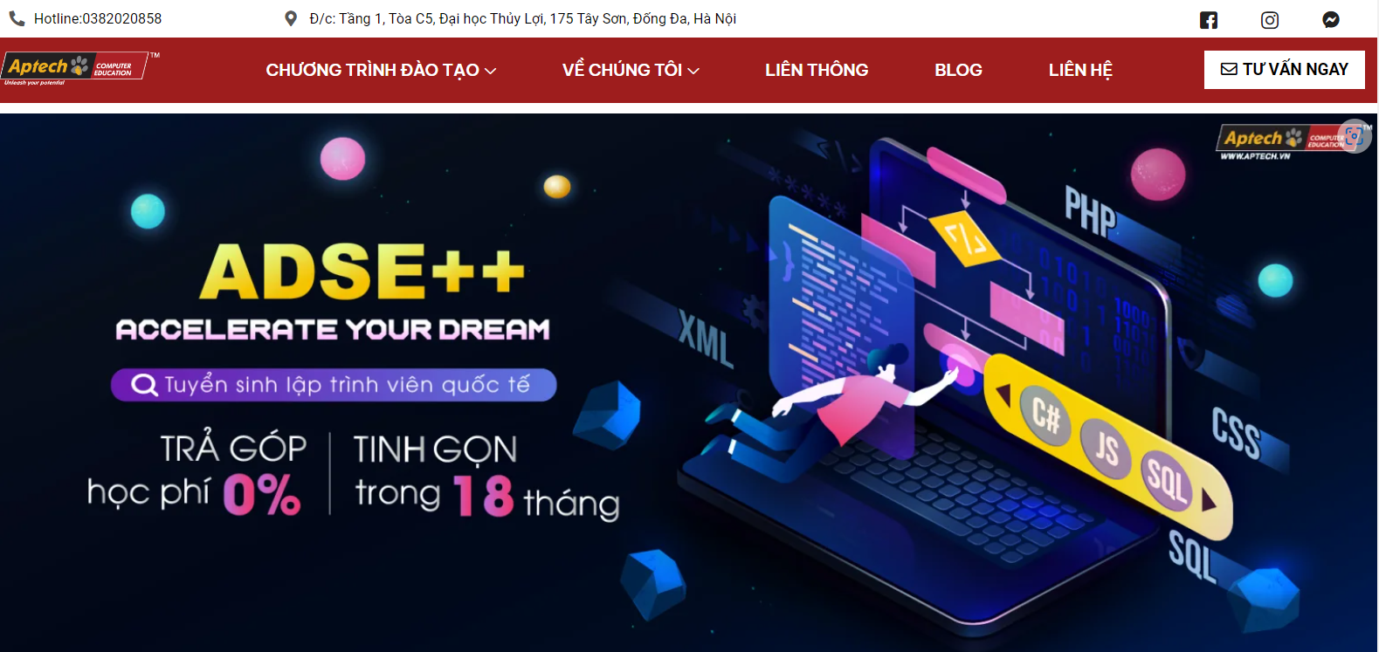

1. Độ rộng của template là 100%
2. Dùng các thẻ và kỹ thuật phù hợp để dựng template
3. Sử dụng thư viện đồ họa (ảnh) để chèn vào các biểu tượng
4. Màu nền top-menu là màu tím #**9E1D1D**, màu chữ số phần hotline là đen, màu chữ main-menu là trắng. Nút Tư vấn ngay nền trắng, chữ đen
5. Khi người dùng nhấp chọn “**Liên hệ**” thì trang sẽ chuyển sang **contact.html** ở ***Câu 3***

**Câu 02 (5 điểm)**: Tạo trang **Web** có chức năng liên hệ như sau:

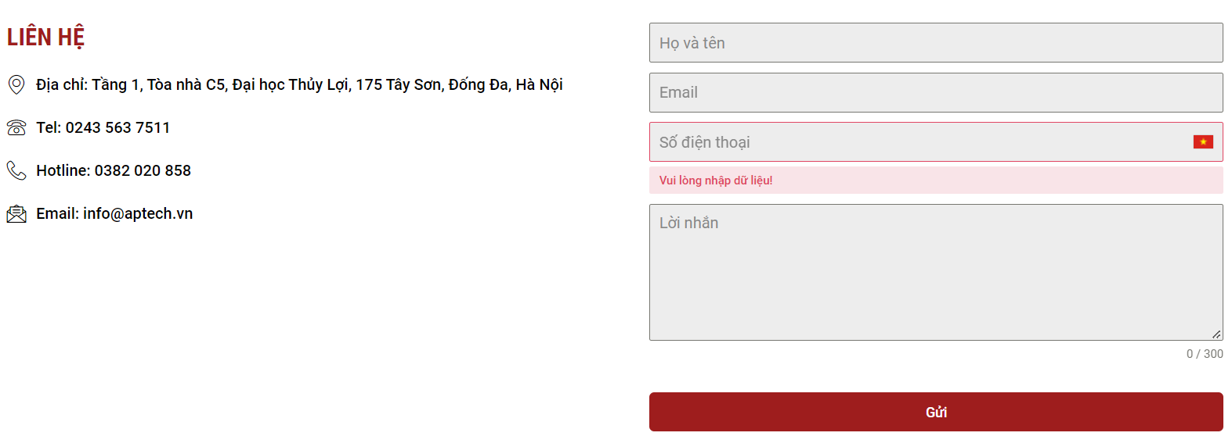

1. Sinh viên thiết kế Trang web chứa FORM như trên
2. Khi người dùng nhấp chọn “Gửi”, dữ liệu cần được kiểm tra theo các yêu cầu sau:
   * Tất cả các Input cần được điền hoặc chọn
   * Các thông báo lỗi (nếu có) nằm ở dưới các input, là màu đỏ **#e04562**, nền màu **#f9e4e8**
   * Họ và tên chỉ có thể chứa chữ
   * Điện thoại là số di động, có độ dài chính xác 10 chữ số
   * Lời nhắn cần có nội dung
3. Nếu dữ liệu đăng kí đều hợp lệ, dòng thông báo “Bạn đã gửi liên hệ thành công. Chúng tôi sẽ sớm liên hệ lại với Bạn” được đưa ra

-----**HẾT**-----